双手操作

传感器信息：

x轴偏转角平均在-33.46，说明手机屏幕面对人脸存在仰角。

y轴偏转角在0度左右，说明手机屏幕正面面对人脸。

Ori2：x轴偏转角 Ori3：y轴偏转角 Acc2：y轴加速度 Acc3：z轴加速度

触摸信息：

x轴存在两种趋势，增长与下降，说明在阅读时使用双手滑屏。

y轴下降趋势，说明使用者正在向上滑动屏幕，向下阅读。

触控面积与触控类型：

Type：0按下，1抬起，2移动

发现在一次滑动中，触控面积成正弦变化，当滑动一半时触控面积达到最大值，手指与屏幕接触跟多。按下后慢慢增加，抬起时慢慢减小。符合正常人操作。

左手操作

传感器信息：

x轴偏转角平均在-33.46，说明手机屏幕面对人脸存在仰角。

y轴偏转角平均在0~20度左右，说明手机屏幕略微侧面面对人脸。

Ori2：x轴偏转角 Ori3：y轴偏转角 Acc2：y轴加速度 Acc3：z轴加速度

触摸信息：

x轴存在下降趋势，说明在阅读时使用左手滑屏。

y轴下降趋势，说明使用者正在向上滑动屏幕，向下阅读。

触控面积与触控类型：

Type：0按下，1抬起，2移动

发现在一次滑动中，触控面积成正弦变化，当滑动一半时触控面积达到最大值，手指与屏幕接触跟多。按下后慢慢增加，抬起时慢慢减小。符合正常人操作。

右手操作

传感器信息：

x轴偏转角平均在-33.46，说明手机屏幕面对人脸存在仰角。

y轴偏转角平均在0~-20度左右，说明手机屏幕略微侧面面对人脸。

Ori2：x轴偏转角 Ori3：y轴偏转角 Acc2：y轴加速度 Acc3：z轴加速度

触摸信息：

x轴存在上升趋势，说明在阅读时使用右手滑屏。

y轴下降趋势，说明使用者正在向上滑动屏幕，向下阅读。

触控面积与触控类型：

Type：0按下，1抬起，2移动

发现在一次滑动中，触控面积成正弦变化，当滑动一半时触控面积达到最大值，手指与屏幕接触跟多。按下后慢慢增加，抬起时慢慢减小。符合正常人操作。

分析：

目前的想法：现将手机划分为16块区域，根据不同人手势判断，哪块区域频率过高，为此人常用行为。

如图：

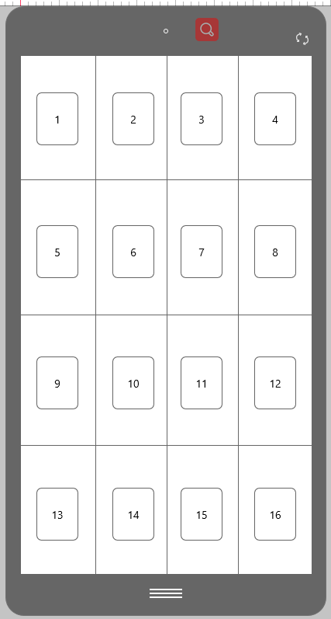

过滤所有触控位置，筛选占比最高的4块区域，递减排序。

经以上所有信息得，可分析行为如下：

1、触控坐标常用位置：[9, 10, 15, 11]

2、最大触控面积：0.06666667

3、最小触控面积：0.027450982

4、平均触控面积：0.04950981

5、最大触控压力：1.0（不支持）

6、最小触控压力：1.0（不支持）

7、平均触控压力：1.0（不支持）

8、x方向平均滑动距离：-370.125

9、y方向平均滑动距离：-423.00684

10、平均滑动时长：361.3

11、x轴平均偏转角：-47.566875

12、y轴平均偏转角：1.5768